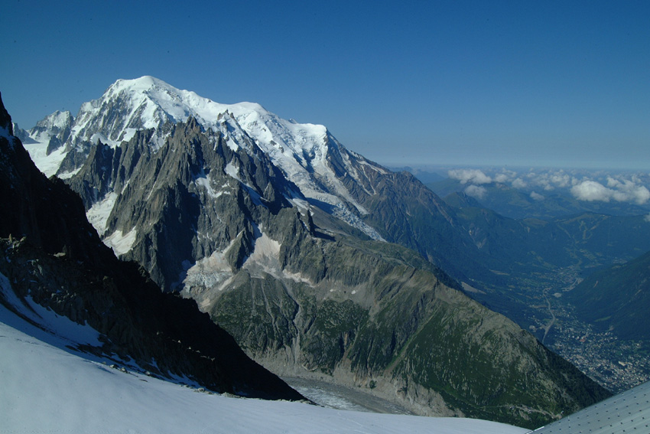
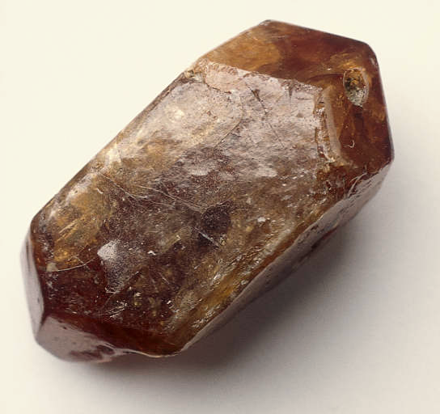
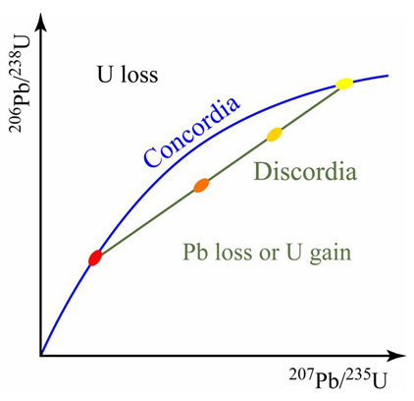
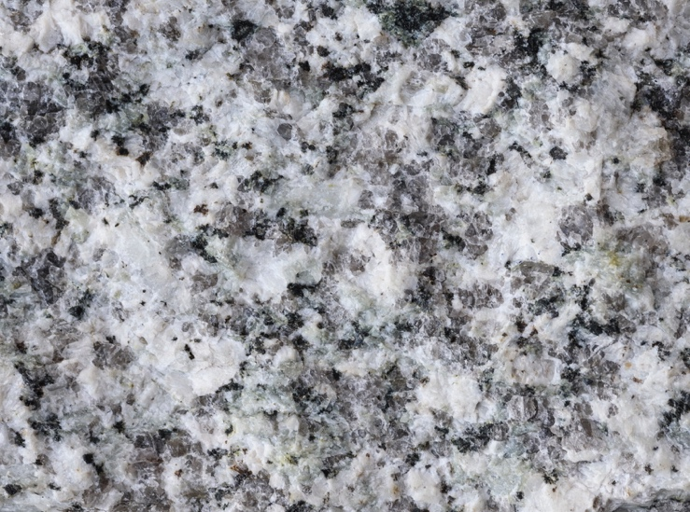
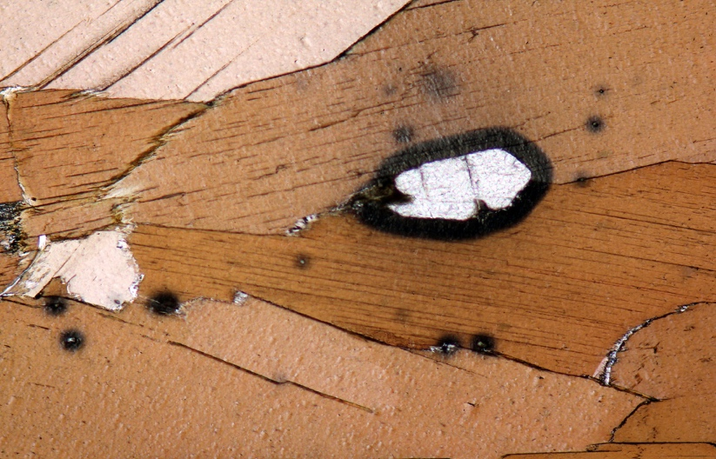
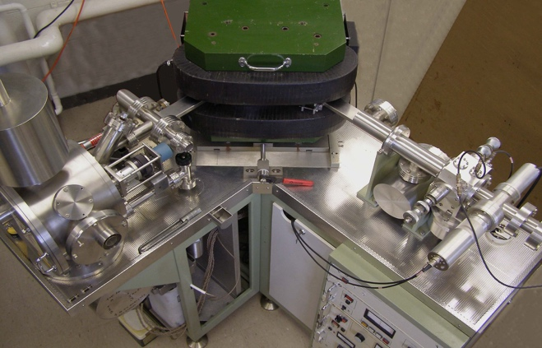
Radiometrische
Altersbestimmung
Beispiel Mont Blanc-Granit
Mont-Blanc
(4880m)
Aiguille du Midi
(3842m)
Chamonix
Zirkonkristall
Berechnungen und grafische Darstellung
Radiometrisches Alter
305 Mio.J.
Messen der Mengen an U- und Pb- Isotopen
Proben-
Entnahme
Granit
Biotit mit Zirkon
Massenspektrometer
Präparation und Extraktion von Biotit
Präparation und Extraktion von Zirkonen

